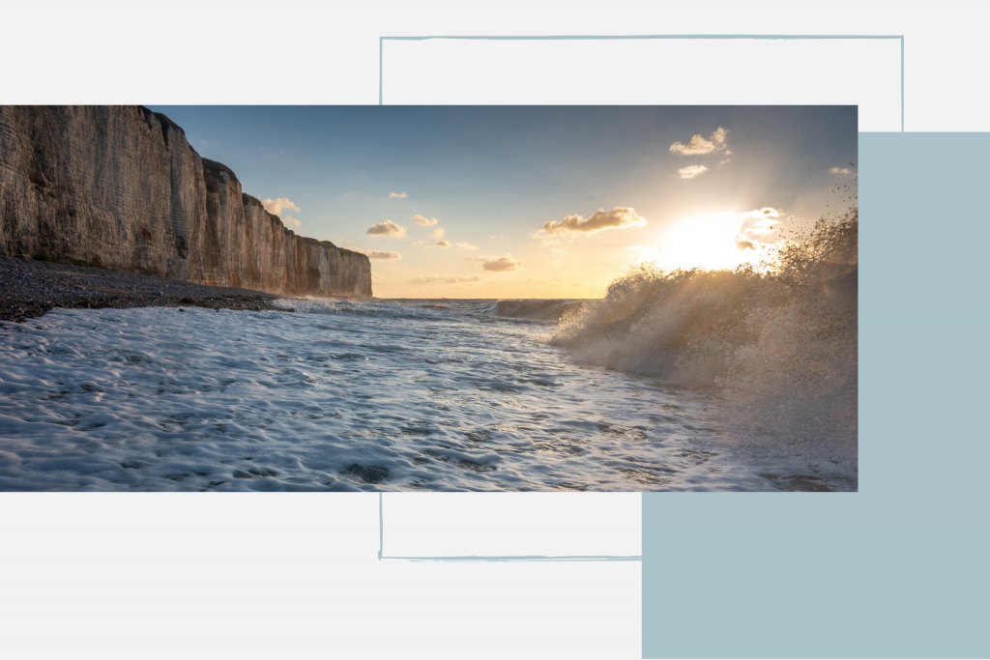



**HANDICAP ET ACCESSIBILITÉ**

**Guide d’accessibilité de la Côte d’Albâtre**

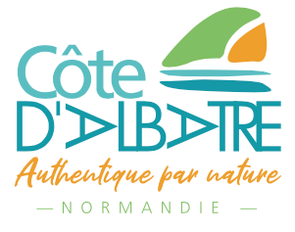

**CANY-BARVILLE⎟ LE BOURG-DUN⎟ SAINT-VALERY-EN-CAUX**

**VEULES-LES-ROSES⎟ VEULETTES-SUR-MER**

MAJ Avril 2024

https://cote-albatre-tourisme.fr/

Sommaire

1. Informations générales 2

2. Situer la Côte d’Albâtre 3

3. Venir en transport en commun sur la Côte d’Albâtre 3

4. Services et accessibilité sur le territoire 4

1. Informations générales

Ce guide a pour objectif de vous aider à préparer en toute sérénité votre séjour sur la Côte d’Albâtre.

Les structures indiquées sur ce guide ne sont pas toutes labellisées « Tourisme et Handicap », mais s’impliquent dans une logique d’accessibilité.

Pour rappel, cette marque est la seule marque d’État attribuée aux professionnels du tourisme qui s’engagent dans une démarche de qualité ciblée sur l’accessibilité aux loisirs et aux vacances pour tous.

Les logos officiels de la marque « Tourisme et Handicap » pour les 4 handicaps :









Les informations présentées ci-après sont données à titre indicatif.

Certains établissements proposent des aménagements pour certains handicaps et peuvent vous accompagner dans vos démarches selon votre degré de handicap.

Les cases colorées en bleu dans les tableaux indiquent l’accessibilité du lieu pour le type de handicap concerné.

1. Situer la Côte d’Albâtre

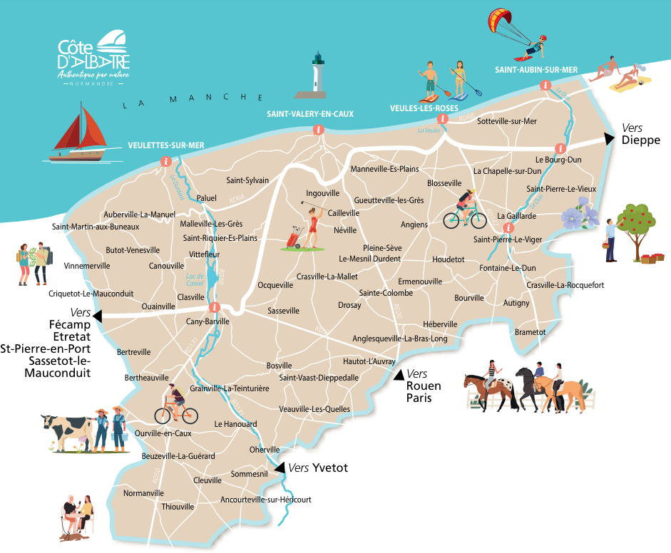

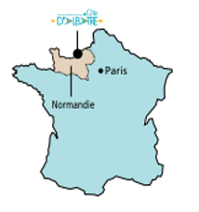

1. Venir en transport en commun sur la Côte d’Albâtre

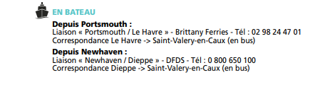

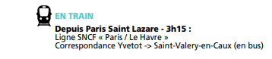

La SNCF propose plusieurs services :

* Billet à domicile
* Prise en charge des bagages
* Réductions sur les tarifs y compris pour les accompagnateurs
* Aménagements spécifiques pour préparer votre voyage

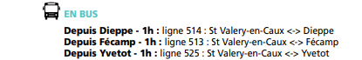

Vous pouvez contacter le service des transports publics routiers de Seine-Maritime au 02.35.52.41.41 ou à [transports76@normandie.fr](mailto:transports76@normandie.fr)

1. Services et accessibilité sur le territoire

Dans nos offices de tourisme labélisés « Tourisme et handicap », il y a :

* Un espace confortable pour être plus au calme
* Des sièges pour vous asseoir
* Du personnel accueillant et à l’écoute
* Une place de parking adaptée et réservée PMR à proximité



Pour les personnes malentendantes :

* Une boucle magnétique



Pour les personnes malvoyantes ou aveugles :

* Un espace d’accueil adapté et sécurisé
* Des documents en caractères agrandis

Pour les personnes en situation de handicap intellectuel :

* Un espace d’accueil adapté et sécurisé
* Des informations simples avec des pictogrammes connus
* Un guide touristique Facile À Lire et à Comprendre



Pour les personnes à mobilité réduite :

* Un accès à un comptoir adapté
* Une documentation à hauteur adaptée

**Bureaux d’informations touristiques**

|  |  |  |  |  |  |  |  |  |
| --- | --- | --- | --- | --- | --- | --- | --- | --- |
| Label | Villes |  |  |  |  | Contact | Adresse | Informations complémentaires |
|  | SAINT VALERY EN CAUX |  |  |  |  | Tel: 02 35 97 00 63  [info@cote-albatre-tourisme.fr](mailto:info@cote-albatre-tourisme.fr) | 1 quai d’amont | Actuellement en cours de reclassement |
|  | CANY-BARVILLE |  |  |  |  | Tel: 02 35 97 00 63  [info@cote-albatre-tourisme.fr](mailto:info@cote-albatre-tourisme.fr) | 32 place Robert Gabel | Actuellement en cours de classement |
|  | LE BOURG DUN |  |  |  |  | Tel: 02 35 97 00 63  [info@cote-albatre-tourisme.fr](mailto:info@cote-albatre-tourisme.fr) | 2 route de Dieppe | Actuellement en cours de reclassement |
|  | VEULETTES SUR MER |  |  |  |  | Tel: 02 35 97 00 63  [info@cote-albatre-tourisme.fr](mailto:info@cote-albatre-tourisme.fr) | 37 digue Jean Corruble | Non classé |
|  | VEULES LES ROSES |  |  |  |  | Tel: 02 35 97 00 63  [info@cote-albatre-tourisme.fr](mailto:info@cote-albatre-tourisme.fr) | 27 rue Victor Hugo | Non classé |

**Hébergement**

|  |  |  |  |  |  |  |  |  |
| --- | --- | --- | --- | --- | --- | --- | --- | --- |
| Label | Type | Lieux |  |  |  |  | Contact | Adresse |
|  | HOTEL | Hôtel du Casino *** |  |  |  |  | Tel: 02 35 57 88 00 contact@hotel-casino-saintvalery.com | 14 avenue Clémenceau  76460 SAINT VALERY EN CAUX |
|  | MEUBLE DE TOURISME - GITE | Gite de l’Eden |  |  |  |  | Tél : 02 35 60 73 34  info@gitesdefrance76.com | 17 Rue des Fleurs 76450 BERTREVILLE |
|  | MEUBLE DE TOURISME - GITE | Gite Le Clos Roman |  |  |  |  | Tél : 02 35 60 73 34  info@gitesdefrance76.com | [2 Bis Rue du Ruisse](https://www.google.com/maps/place/data=!4m2!3m1!1s0x47e088d4d9f1d105:0xaca93c00ef9a604e?sa=X&ved=1t:8290&ictx=111)l 76740 HOUDETOT |
|  | MEUBLE DE TOURISME - GITE | Gite La Grange de Nelly |  |  |  |  | Tél : 02 35 60 73 34  info@gitesdefrance76.com | 7 bis Rue de la Grand Mare  76460 INGOUVILLE |
|  | MEUBLE DE TOURISME - GITE | GITE NORMANDIE COTE D’ALBATRE |  |  |  |  | Tél : 02 35 60 73 34  info@gitesdefrance76.com | 15 rue de Frémard,  76450 OCQUEVILLE |
|  | MEUBLE DE TOURISME - GITE | GITE LA CHARRETTERIE |  |  |  |  | Tél : 02 35 60 73 34  info@gitesdefrance76.com | 32 rue de la Charretterie,  76460 PLEINE SEVE |
|  | MEUBLE DE TOURISME - GITE | GITE LA PALLUDINE |  |  |  |  | Tél : 02 35 60 73 34  info@gitesdefrance76.com | Route d’Ouville,  76450 SAINT-VAAST-DIEPPEDALLE |
|  | MEUBLE DE TOURISME - GITE | GITE LA GALLICINE |  |  |  |  | Tél : 02 35 60 73 34  info@gitesdefrance76.com | Route d’Ouville,  76450 SAINT-VAAST-DIEPPEDALLE |
|  | CAMPING | Le clos des Charmilles *** |  |  |  |  | Tel : 02 35 97 70 37 camping@cany-barville.fr | 15 route de Barville 76450 CANY BARVILLE |
|  | MEUBLE DE TOURISME - GITE | Le clos Mer et Lin *** |  |  |  |  | Tel : 02 35 57 16 33 zazab68@orange.fr | 260 route du Manoir 76450 PALUEL |
|  | VILLAGE VACANCES - GITE | VVF Côte d'Albâtre *** |  |  |  |  | [Tel : 02 35 97 68 04 ou 04 73 43 00 43 accueil.veuleslesroses@vvfvillages.fr](tel:02359768040473430043) | Rue du Troisième Régiment des Dragons Portés 76980 VEULES LES ROSES |

**Restauration**

|  |  |  |  |  |  |  |  |  |  |
| --- | --- | --- | --- | --- | --- | --- | --- | --- | --- |
| Label | Villes | Type | Lieux |  |  |  |  | Contact | Adresse |
|  | SAINT VALERY EN CAUX | PETITE RESTAURATION | Côté Sud "Hors les murs" |  |  |  |  | Tel: 02 35 57 88 00 contact@hotel-casino-saintvalery.com | 14 avenue Clémenceau 76460 |
|  | SAINT VALERY EN CAUX | BOULANGERIE | Le Viennois |  |  |  |  | Tel : 02 35 97 25 02 | 3 place du marché 76460 |
|  | SAINT VALERY EN CAUX | RESTAURANT | Côté Sud |  |  |  |  | Tel: 02 35 57 88 00 contact@hotel-casino-saintvalery.com | 14 avenue Clémenceau 76460 |

**Loisirs**

|  |  |  |  |  |  |  |  |  |  |
| --- | --- | --- | --- | --- | --- | --- | --- | --- | --- |
| Label | Villes | Type | Lieux |  |  |  |  | Contact | Adresse |
|  | VITTEFLEUR | BAR - BOWLING | Lac de Caniel |  |  |  |  | Tel : 02 35 97 40 55 contact@lacdecaniel.fr | rue du dessous des bois 76450 |
|  | VITTEFLEUR | ATTRACTION ENFANT | L'île aux jeux |  |  |  |  | Tel : 02 35 97 40 55 contact@lacdecaniel.fr | rue du dessous des bois 76450 |
|  | VITTEFLEUR | SPORT NAUTIQUE | Wakepark d'Albâtre |  |  |  |  | Tel : 02 35 57 97 00 contact@lacdecaniel.fr | rue du dessous des bois 76450 |
|  | VITTEFLEUR | SPORT NAUTIQUE | Base de loisirs du lac de Caniel |  |  |  |  | Tel : 02 35 57 97 00 contact@lacdecaniel.fr | rue du dessous des bois 76450 |
|  | VITTEFLEUR | SPORT NAUTIQUE | Les moussaillons du lac |  |  |  |  | Tel : 02 35 57 93 20 sports@cote-albatre.com | rue du dessous des bois 76450 |
|  | SAINT VALERY EN CAUX | THEATRE | Le Rayon Vert |  |  |  |  | Tel : 02 35 97 25 41 billeterie@lrv-saintvaleryencaux.com | 14 rue de la Grâce de Dieu |
|  | SAINT VALERY EN CAUX | CINEMA | Cinéma du Casino |  |  |  |  | Tel : 02 35 57 84 10 contact@hotel-casino-saintvalery.com | 1 promenade Jacques Couture 76460 |
|  | SAINT VALERY EN CAUX | CASINO | Casino |  |  |  |  | Tel : 02 35 57 84 10 contact@hotel-casino-saintvalery.com | 1 promenade Jacques Couture 76460 |

**Visites commentées proposées par l’Office de Tourisme**

|  |  |  |  |
| --- | --- | --- | --- |
| Villes | Type | Contact | Services |
| CANY-BARVILLE | Visite commentée du circuit Cany au fil de l’eau | Tel : 02 35 97 00 63  info@cote-albatre-tourisme.fr | Itinéraire de visite pouvant être aménagé à la demande |
| VEULES LES ROSES | Visite commentée du circuit du plus petit fleuve de France | Tel : 02 35 97 00 63  info@cote-albatre-tourisme.fr | Itinéraire de visite pouvant être aménagé à la demande |

**Promenades et services complémentaires**

|  |  |  |  |  |  |  |
| --- | --- | --- | --- | --- | --- | --- |
| Villes | Type | Lieux | Accessibilité | Contact | Adresse | Services |
| PALUEL-VEULETTES SUR MER | Circuit historique Mémoire d’Albâtre | Site du Pont Rouge | Sentier partiellement accessible aux PMR | Tel : 02 35 97 00 63  info@cote-albatre-tourisme.fr | Digue Jean Corruble 76450 | -Parking  -Aire de Pique-nique  -Animaux acceptés |
| PALUEL-VEULETTES SUR MER | Circuit nature Le côteau des falaises | Site du Pont Rouge | Sentier partiellement accessible aux PMR | Tel : 02 35 97 00 63  info@cote-albatre-tourisme.fr | Digue Jean Corruble 76450 | -Parking  -Aire de Pique-nique  -Animaux acceptés |
| GRAINVILLE LA TEINTURIERE – LE HANOUARD | Circuit nature Les Basses-Eaux | Parking des Basses-Eaux | Sentier partiellement accessible aux PMR | Tel : 02 35 97 00 63  info@cote-albatre-tourisme.fr | Les Basses-Eaux 76450 | -Parking  -Aire de Pique-nique  -Animaux acceptés |
| VEULETTES SUR MER | Circuit nature La Basse vallée de la Durdent | Chemin des courses | Sentier partiellement accessible aux PMR | Tel : 02 35 97 00 63  info@cote-albatre-tourisme.fr | Parking du chemin des courses 76450 | -Parking  -Aire de Pique-nique  -Animaux acceptés  -WC |
| VITTEFLEUR | Circuit nature Aux abords du lac de Caniel | Lac de Caniel | Sentier partiellement accessible aux PMR | Tel : 02 35 57 97 00 | Rue des dessous des bois 76450 | -Parking  -Aire de Pique-nique  -Animaux acceptés  -WC |

|  |  |  |
| --- | --- | --- |
| Ville | Toilettes publiques | Table de pique-nique |
| Veules-les-Roses | Parking des cressonnières  Place des écossais  Sur la plage, à côté des pêcheurs  Sur la plage, à côté du poste de secours | Près des cressonnières  Près de la mairie |
| Grainville-la-Teinturière - Le Hanouard |  | 3 aires de pique-nique réparties sur le parcours |
| Cany-Barville | Rue du Chauffour  Rue Louis Bouillet  Rue de la Cour souveraine | Autour du Lac de Caniel |
| Veulettes-sur-Mer | 39 digue Jean Corruble  6 chemin des tennis  Parking du pont rouge |  |
| Paluel | Croisement de la rue Guerpy et route de Veulettes | 959 route Veulettes |
| Saint-Valery-en-Caux | 1 promenade Jacques Couture  2 route de Dieppe |  |
| Vittefleur |  | Place de la Mairie |

**Place de stationnement réservées les plus proches des BIT**

|  |  |
| --- | --- |
| Saint-Valery-en-Caux | -1 place devant l’Office de Tourisme  -1 place sur la place du marché  -1 place 27 place de la chapelle  -1 place avenue Foch, près du rond-point  -1 place au croisement entre la rue nationale et la rue de la Poste  -2 places sur le parking quai du Havre  -2 places sur le parking quai d’Amont, sur le front de mer  -1 place parking du phare  -2 places de parking rue des remparts près de la superette ou à côté du local de la Croix Rouge  -3 places sur le parking rue du Casino  -1 place au 21 avenue Foch  -1 place sur la place de la Gare, devant l’espace littoral  -1 place sur le parking rue de Floralies  -1 place avenue Clémenceau, devant le restaurant Côté sud  -1 place rue de Bohème  -2 places sur le parking des camping-cars sur le front de mer |
| Le Bourg Dun | - 1 place sur le parking rue d’Enfer  - 1 place route de Dieppe, devant l’église |
| Veulettes-sur-mer | -1 place au 2 chemin des courses, devant le centre nautique  -2 places sur le parking du Pont Rouge  -1 place au 35 digue Jean Corruble  -1 place rue de Greenock près du tennis  -2 places sur le parking du golf miniature  -1 place rue de Greenock devant la mairie  -1 place rue de Greenock devant la salle des fêtes |
| Veules-les-Roses | -2 places rue Melingue  -1 place sur le parking rue Melingue  -1 place rue du Docteur Pierre Girard  -1 place sur le parking des cressonnières  -1 place devant la crêperie, rue Charles de Gaulle |
| Cany-Barville | -2 places sur la place Robert Gabel  -1 place sur le parking de la salle Daniel Pierre  -2 places sur le parking de la Poste  -1 place sur la place du 8 mai 1945  -1 place sur la place de la gare, devant le CMS  -2 places sur la place Jacques Villon |

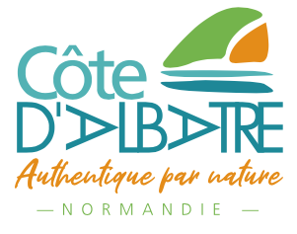

Liste indicative, sous réserve de modifications.

Retrouvez tous les lieux titulaires de la Marque Tourisme et Handicap sur :

[**https://tourisme-handicaps.org/structures-label/**](https://tourisme-handicaps.org/structures-label/)

Nous vous conseillons de contacter directement les établissements afin de vous assurer que les aménagements proposés conviennent à vos besoins.

Pour plus de renseignements vous pouvez également vous adressez à l’Office de Tourisme de la Côte d’Albâtre.

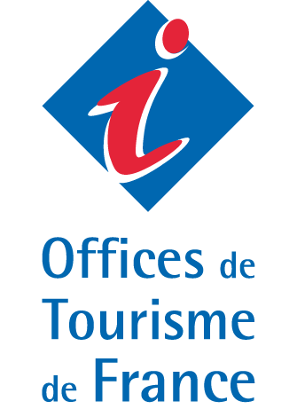

**Service Accueil des Bureaux d’Information Touristique**

**1 quai d’Amont – 76460 Saint Valery en Caux**

**02 35 97 00 63**

**info@cote-albatre-tourisme.fr**

**https://cote-albatre-tourisme.fr/**